Задания и игры для ориентировки на плоскости (на столе, на листе бумаги, на доске, на фланелеграфе):
- Игра «Положи овощи справа, фрукты слева» (цветные силуэты)
- Игра-лото «Овощи-фрукты» (контуры)
- Игра-лото «Найди друга» (силуэты)
- Игра «Холодильник» (положи овощ на верхнюю полку слева…)
- Игра «Положи игрушки там, где я скажу» (посередине, слева справа, в левый верхний угол…)
- Игра «Покажи бабочку вверху слева, посередине, внизу справа…»
- Игра «Помоги котятам» (верхняя, нижняя полка в шкафу)
- Игра «Лабиринт» («Найди детёнышей»)

Игры и упражнения для работы над пониманием и употреблением предлогов, обозначающих пространственные соотношения.
Сначала берутся предлоги В, НА, ПОД, затем НАД, ИЗ, ОКОЛО,ЗА, МЕЖДУ, К, ОТ, В, ИЗ:

- Игра «Помоги львёнку» (разложить вещи по инструкции)
- Игра «Кто, где гуляет во дворе?» (цветные и силуэтные изображения)
- Игра «Кто, где спрятался в лесу?»(цветные и силуэтные изображения)
- Игра «Где лежит лук, морковь?....» (за репой, перед тыквой…)
- Игра на фланелеграфе «Собери урожай» (морковь растёт в земле, тяну её из земли, помидор растёт на кустике, снимаю его с кустика…. )

Муниципальное бюджетное дошкольное образовательное учреждение – детский сад компенсирующего вида № 101

Адрес: 620072 г. Екатеринбург ул. Сиреневый бульвар, 5-а

Телефон: (343)348-13-90

Муниципальное бюджетное дошкольное образовательное учреждение – детский сад компенсирующего вида № 101
Отдел образования Кировского района
г. Екатеринбурга

Развитие ориентировки в пространстве у детей с нарушением зрения.
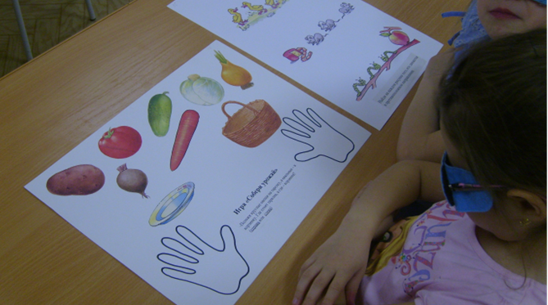

Особенности ориентировки в пространстве детей с нарушением зрения.

Нарушение зрения, возникающее в раннем возрасте, отрицательно влияет на процесс формирования пространственной ориентации у детей.
Для дошкольников с нарушением зрения характерны недостатки развития движений и малая двигательная активность; у них, по сравнению с нормально видящими сверстниками, значительно хуже развиты пространственные представления, возможности практической микро- и макроориентировки, словесные обозначения пространственных отношений. Нарушение глазодвигательных функций вызывает ошибки выделения детьми формы, величины, пространственного расположения предметов.

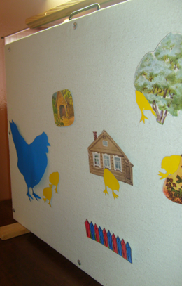

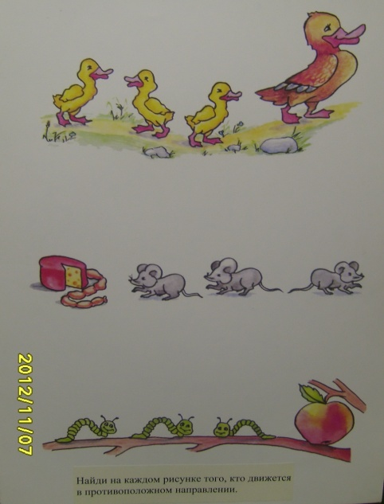

Игры для развития ориентировки в пространстве:

1. Задания и игры для определения пространственного расположения предметов по отношению к ребенку, т.е. к самому себе:
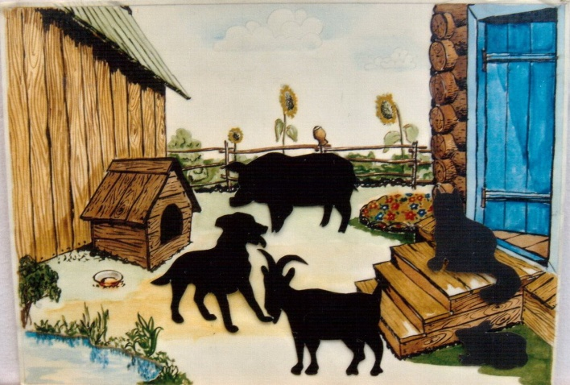
-покажи предмет, который находится слева, справа от тебя, спереди - сзади, сверху - снизу;
-положи книгу, слева, справа от себя, далеко, близко от себя;
-где находится шкаф, окно, дверь, справа от тебя или слева, далеко или близко, спереди или сзади от тебя?
-поиск каких-либо предметов в большом пространстве;
- Игра «Кто плывёт влево, кто вправо?»
- Игра «Куда едут машины?»
- Игра «Куда смотрят мышки?»

2. Задания и игры для определения пространственных соотношений между несколькими предметами и изображениями.
- Предлагается взять правой рукой книгу и положить ее возле правой руки, взять левой рукой тетрадь и положить ее возле левой руки,
- Предлагается взять карандаш, положить его справа от тетради, ручку – слева от книги,
- Даются 3 предмета, и предлагается положить книгу перед собой, слева от книги положить карандаш, справа – ручку и т.д.
- Игра «Расставь игрушки в комнате, как я скажу» (далеко, справа от…, рядом с…. т. д.)
- Игра «Найди одинаковые карточки» (цветные, контурные, силуэтные изображения)
- Игра «Закрой красной фишкой овощ справа…»
- Игра на фланелеграфе «Запомни и расставь силуэты (цветные изображения) животных в той же последовательности, как у меня»

